A05-资源回收O2O平台

--详细方案--



|  |  |
| --- | --- |
| **作 者：** | **技术组** |
| **日 期：** | **2018-4-13** |
| **审 核：** | **全小组** |
| **日 期：** | **2018-4-15** |

日期：2018.4.13

目录

A05-资源回收O2O平台 1

--详细方案-- 1

1、前言 2

2、创意描述 2

2.1背景 2

2.2背景分析 2

3、功能简介 3

3.1服务流程 3

3.2用例图 4

3.3物理结构图 6

3.4数据关系集 6

4、特色描述 6

5、开发工具与技术 7

6、应用对象 7

7、应用环境 8

8、结语 8

# 1、前言

本文档与是对《概要介绍》的详细说明，也是开发人员的设计基础，为之后的开发，做详细说明并且作为开发依据。

# 2、创意描述

## 2.1背景

资源回收的巨大市场空间及交易规模：随着我国人民生活水平的提高，废旧物品产生量也在剧增。根据一份再生资源回收利用市场分析报告中写到，目前的中国再生资源回收企业有5000多家，回收加工处理工厂3000多家，年经营额在6000亿至7000亿元间。将进城收废品的农民工计算在内，从业人员接近1000万。2014年我国十大类别的再生资源回收总量约为2.56亿吨，回收总值为5902.8亿元。在所有再生资源类别中，C 端消费品可回收资源占总回收总值的27% 左右，主要包括一些废纸、废塑料、废弃电子电器产品、废木材（家具）和废纺织品等。

## 2.2背景分析

1、以公众号作为平台开发，在一定程度上降低了开发难度，同时易于推广

2、公众号有自带的框架WEUI，使交互更容易让人接受

3、开发所使用的php语言学习难度一般，容易在短时间内熟悉

4、利用O2O的方式，减少回收联长度，缩短成本

5、废品市场巨大，而废品系统在市场上缺没有成行，是一大空缺。

6、废品价格透明，能够在一定程度上解决民生问题

# 3、功能简介

## 3.1服务流程

资源回收平台服务流程

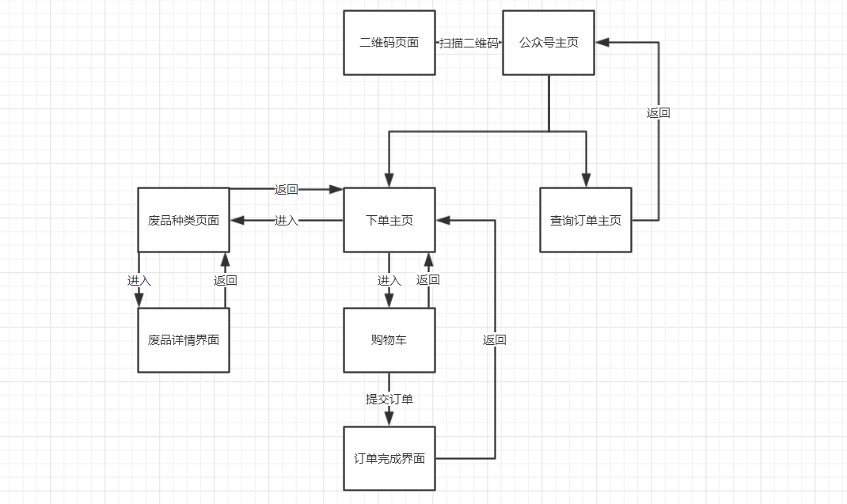

Web管理平台服务流程

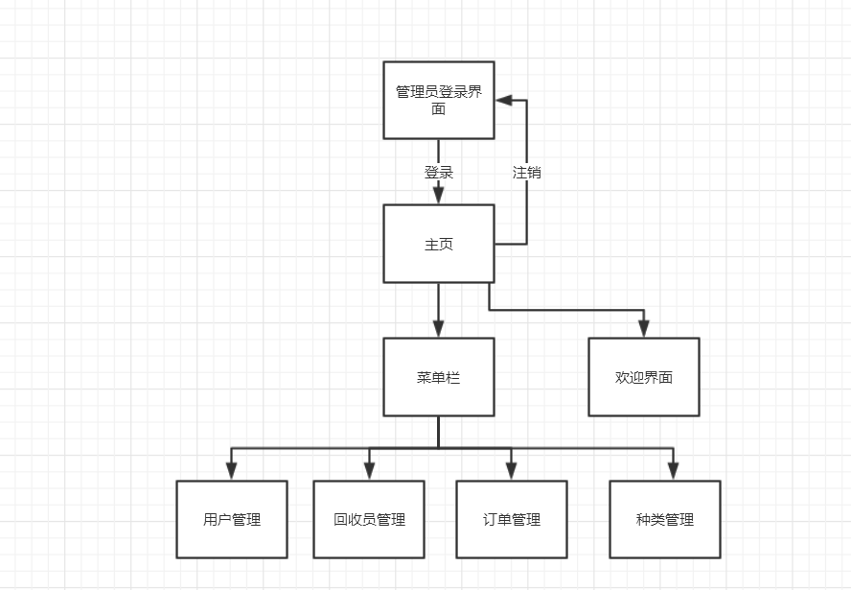

## 3.2用例图

社区居民顶层用例

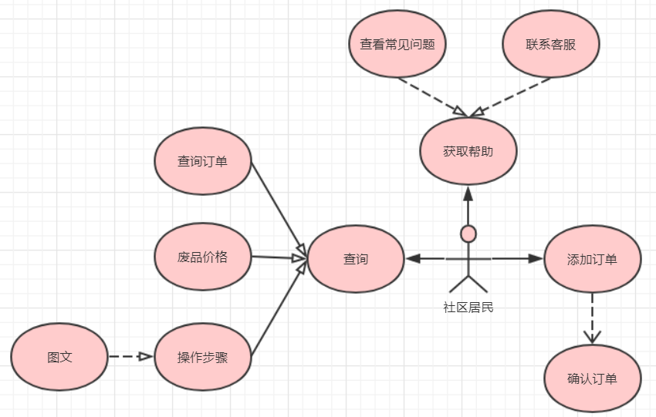

回收员顶层用例

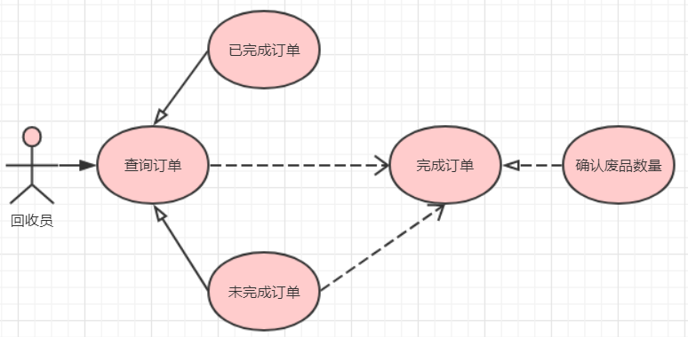

管理员用例顶层

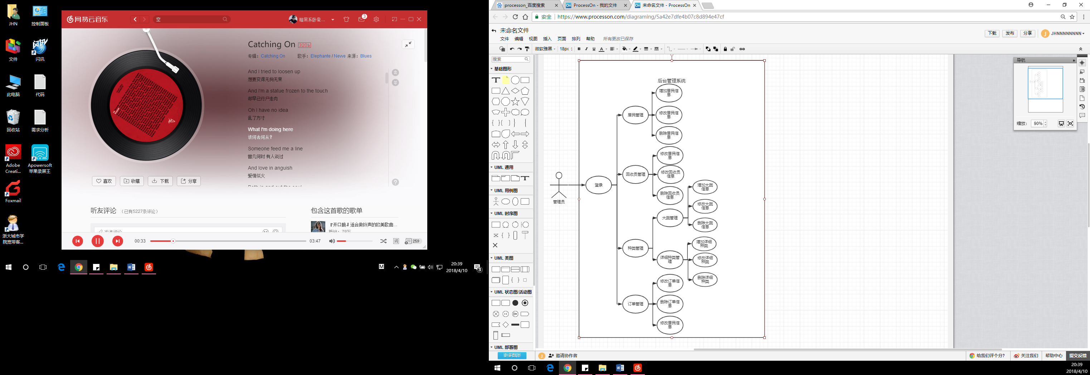

## 3.3物理结构图

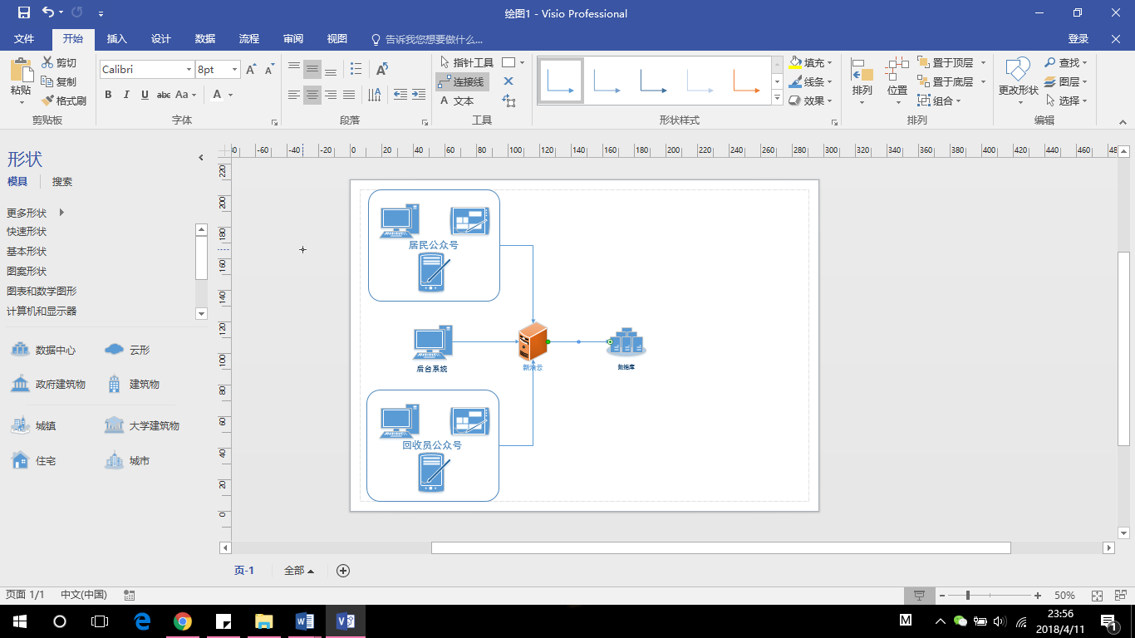

## 3.4数据关系集

每个大类对应多个详细种类，每个详细种类只对应一个大类；

每个地区只有一个回收员，每个回收员只收一个地区；

每个回收员接多个订单，每个订单只有一个回收员

每个居民可以下多个订单，每个订单只有一个居民

每个订单可以有多个详细种类，每个详细种类只存在一个订单

# 4、特色描述

**4.1、 2+1模式**

基于2个公众号与1个管理平台的开发模式，使结构更加清晰，回收平台面向一般居民，回收员平台面向回收员，管理平台面向管理员，各个平台各司其职。

**4.2、WEUI**

基于微信开发组提供的WEUI框架，并以此加以扩展，是的交互更加令人接受。

**4.3、随时下单**

下单没有时间限制，使得平台更加方便。

**4.4、价格预估**

在添加订单时，添加了价格预估的功能，使得对于回收让居民与回收员之间的传递信息更加详细。

# 5、开发工具与技术

经组内讨论决定开发工具与技术的采用如下所示：

语言环境：php5.6，HTML5

开发软件：phpstorm

运行调试：微信开发者工具

版本控制：git

网站部署：新浪云服务器

前端框架：WEUI

Web容器：tomcat

# 6、应用对象

**（1）城市居民：**

在N年以前，居民都是在家里攒下好多废品，等着某天小区楼底下一声吼“收破烂儿嘞！”，然后将其卖掉。但是对于今天的一线城市来说，一方面，很多年轻人已经没有攒废品的习惯，另一方面，废品物价值不高，价格经常波动，叫价不透明，有些时候即便是攒了很久的东西也不能卖到一个好价钱。所以，对于那些有攒废品、卖废品的居民来说，如何让废品价格透明、并且在想卖的时候就能方便的卖出去是攒废品居民最大的诉求。补充说明一下，此处，我将城市流动拾荒者也归类于有积攒废品行为习惯的居民，此外绝大多数废品回收商贩也同时是拾荒者。

**（2）废品回收商贩：**

对于目前国内的废品回收现状来看，城市大部分可再生资源是被当成垃圾扔掉，而到了拾荒者手里，仅北京的一线拾荒者就突破十万人，可以说城市废品回收站的可再生资源绝大部分来自拾荒者和废品回收小商贩。对于这些商贩和拾荒者而言，有两方面的需求：“经营”效率最大化。个人商贩的经营特点是，以个人为中心、无牌无证、无经营范围、流动性作业，同行之间用默契和潜规则划定所属的区域，所以他们的经营往往稳定性差，有时候跑了一整天收到的“货”少，或者刚被别人收走了。如何让他们尽可能避免白跑路，提升收“货”效率至关重要。“货物”价值最大化。废品回收商的营收来自于低价收取居民散户手中的废品再高价卖给回收站的差价获利，这种买进卖出的方式缺点之一是积压货品，当市场行情不好的时候，就意味着他们手里的废品不能及时变成现金或者是亏本。综上所述问题，我们可以为用户与有回收人员搭建一个统一的平台，实现废品的流转。

# 7、应用环境

所有能够联网手机中安装了微信客户端中都可以运行

# 8、结语

经过以上详细分析，我组认为，我组可以出色的完成这个项目，结构清晰，流程梳理得当，难度在可承受范围内，虽然所涉及的知识领域并非自己熟知，但在短时间内也可以克服，对于我组开发经验来讲也有益处。